**Артикуляционная гимнастика**

      Всем понятно для чего нужна гимнастика для рук и ног. Но для чего тренировать язык, он ведь и так «без костей»? На самом деле все не так просто. Язык – основная мышца органов речи, и гимнастика для него просто необходима. Кроме того, для четкой артикуляции нужны сильные, упругие и подвижные губы и мягкое нёбо. Для того, чтобы не возникло проблем со звукопроизношением и нужна артикуляционная гимнастика, т.е. комплекс специальных упражнений для укрепления мышц артикуляционного аппарата, для развития силы, подвижности движений органов, участвующих в речевом процессе.

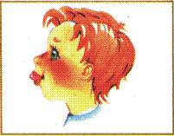**Первый комплекс артикуляционной гимнастики для свистящих звуков с, з, ц.**

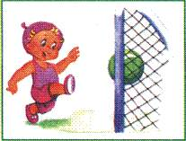  -  Загнать мяч в ворота

 1.Вытянуть губы вперед трубочкой

  2.Длительно дуть на ватный шарик, загоняя      его между двумя кубиками

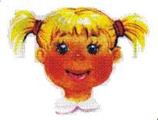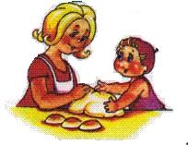  -  Месим тесто

 1.Улыбнуться

 2.Немного приоткрыть рот

                      3.Пошлепать языком между губами – «пя-пя-пя-пя-пя…»

4.Удерживать в спокойном положении под счет от 1 до 5

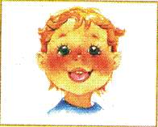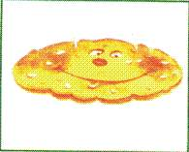  -  Блинчик

 1.Улыбнуться

 2.Приоткрыть рот

                      3.Положить широкий язык на нижнюю губу

                       4.Удерживать под счет от 5 до 10

  -  Кто дальше загонит мяч?

 1.Улыбнуться

 2.Положить широкий язык на нижнюю губу

 3.Произнести звук Ф, сдуть ватку на противоположный край стола

**Второй комплекс артикуляционной гимнастики для шипящих звуков ш, ж, щ, ч.**

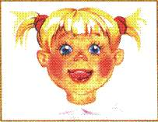

  -  Вкусное варенье

 1.Слегка приоткрыть рот

 2.Улыбнуться

  3.Широким языком облизать верхнюю губу (нижняя челюсть должна быть неподвижна).



  -  Месим тесто

 1.Улыбнуться

 2.Немного приоткрыть рот

                       3.Пошлепать языком между губами – «пя-пя-пя-пя-пя…»

                       4. Удерживать в спокойном положении под счет от 1 до 5

  -  Блинчик

 1.Улыбнуться

 2.Приоткрыть рот

                    3.Положить широкий язык на нижнюю губу

                    4.Удерживать от 5 до 10

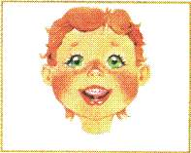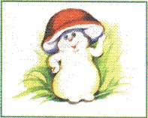  -  Грибочек

 1.Улыбнуться

 2.Показать зубы, приоткрыть рот

                     3.Поцокать языком, будто едешь на лошадке

                   4.Присосать широкий язык к небу, широко открыть рот (язык будет напоминать шляпку грибка,

растянутая подъязычная связка – его ножку).

  -  Кто дальше загонит мяч?

 1.Улыбнуться

 2.Положить широкий язык на нижнюю губу

                      3.Произнести звук Ф, сдуть ватку на противоположный край  стола

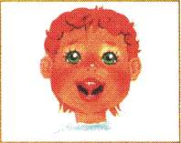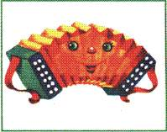  -  Гармошка

 1.Улыбнуться, приоткрыть рот

 2.Сделать «грибочек» (т.е. присосать широ     кий язык к небу)

                         3.Не отрывая языка открывать и закрывать рот (зубы не  смыкать)

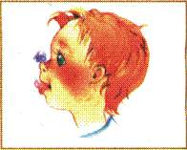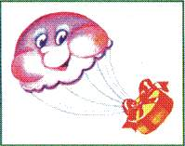  -  Парашютик

 1.Улыбнуться, приоткрыть рот

 2.На кончик носа положить ватку

 3.Широким языком в форме «чашечки», прижатым к верхней  губе, сдуть ватку с носа вверх

**Третий комплекс артикуляционной гимнастики для звука Л**

  -  Месим тесто

 1.Улыбнуться

 2.Немного приоткрыть рот

3.Пошлепать языком между губами – «пя-пя-пя-пя-пя…»

                    4.Удерживать в спокойном положении под счет от 1 до 5

  -  Вкусное варенье

 1.Слегка приоткрыть рот

 2.Улыбнуться

                     3.Широким языком облизать верхнюю губу (нижняя челюсть  должна быть неподвижна).

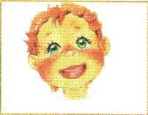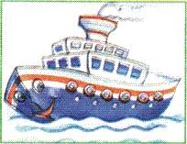  -  Пароход гудит

 1.Губы в улыбке

 2.Рот приоткрыт

                    3.Длительно произнести звук «ы-ы-ы»

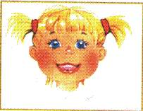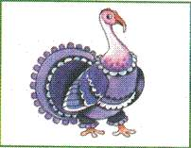  -  Индюки болтают

 1.Приоткрыть рот

 2.Положить язык на верхнюю губу

                    3.Языком быстро двигать по верхней губе – «бл-бл-бл»

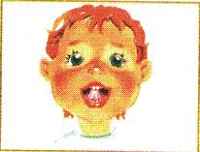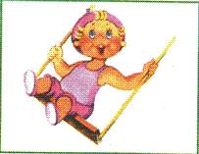  -  Качели

 1.Улыбнуться

 2.Приоткрыть рот, показать зубы

                     3.Кончик языка упереть за верхние зубы (удерживать под счет)

                     4.Кончик языка упереть за нижние зубы (удерживать под счет). Поочередно менять положение

**Четвертый комплекс артикуляционной гимнастики для звука Р**

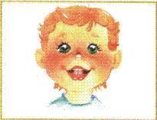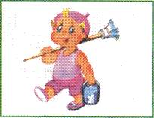  -  Маляр

 1.Губы в улыбке

 2.Приоткрыть рот

                    3.Кончиком языка погладить («покрасить») небо, делая  движения языком вперед-назад

  -  Кто дальше загонит мяч?

 1.Улыбнуться

 2.Положить широкий язык на нижнюю губу

                      3.Произнести звук Ф, сдуть ватку на противоположный край стола

  -  Вкусное варенье

 1.Слегка приоткрыть рот

 2.Улыбнуться

   3.Широким языком облизать верхнюю губу (нижняя челюсть  должна быть неподвижна).

  -  Индюки болтают

 1.Приоткрыть рот

 2.Положить язык на верхнюю губу

                   3.Языком быстро двигать по верхней губе – «бл-бл-бл»

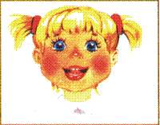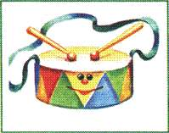  -  Барабанщик

 1.Улыбнуться

 2.Открыть рот

                    3.Кончиком языка постучать за верхними зубами, произнося звук Д: д-д-д (сначала медленно, постепенно

убыстрять  темп). Нижняя челюсть неподвижна.